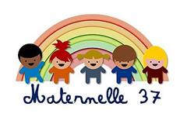

**UTILISER LES NOMBRES – Les objets voyageurs- série 1**

**MOT AUX PARENTS**

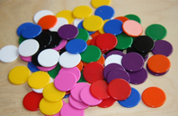

Vivre des situations de manipulation **pour comprendre pourquoi et comment utiliser les nombres** est important pour votre enfant.

Vous pouvez, vous aussi, à la maison, lui proposer des activités de manipulation faciles à mettre en œuvre, **avec peu de matériel**.En effet, Il n’est pas nécessaire de proposer trop souvent des exercices sur papier à votre enfant. D’autres supports existent. Vous pouvez par exemple utiliser :

* Des petits objets dans un récipient, comme des jetons, que vous pouvez remplacer par des bouchons de bouteilles, des boutons, des haricots, des écrous ou rondelles de bricolage, ou des éléments d’un jeu, etc.

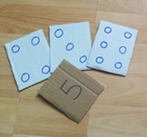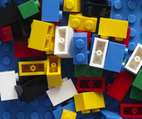

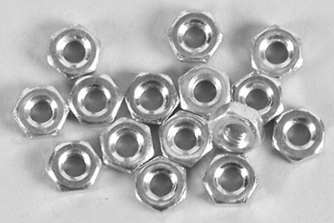

* Des cartes découpées dans du carton sur lesquelles vous aurez dessiné des gros points au recto et écrit le nombre correspondant en chiffres au verso. Elles doivent être suffisamment grandes (environ 8 sur 10 cm) pour que votre enfant puisse poser les objets sur les points. Dans cette première série, le jeu de cartes a les points disposés comme sur le dé.

Vous pouvez aussi imprimer recto-verso le jeu de cartes fourni en annexe.

**Les grands principes des jeux qui vont suivre**

* Jouez les situations dans l’ordre où elles sont proposées dans le document, en adaptant la quantité au niveau de votre enfant. Commencez par 3 objets, pour voir comment ça se passe, puis augmentez progressivement. Ce n’est pas forcément une question de niveau de classe PS, MS ou GS. La compréhension de la quantité ne se déclenche pas au même âge pour tous. Quand votre enfant est en réussite à une étape, vous pouvez passer à l’étape suivante à une prochaine séance.
* N’oubliez pas que le temps de concentration d’un jeune enfant est court (10/15 minutes pour les plus jeunes et jusqu’à environ 30 minutes pour les plus grands). N’hésitez pas à stopper l’activité si besoin, et à en proposer une autre.
* Laissez votre enfant faire à sa façon. Il peut associer un par un les éléments d’une collection à une autre ; il peut utiliser sa connaissance des constellations du dé ; il peut faire des groupements par deux, par trois, par cinq ou il peut compter (voir ci-dessous pour comptage).
* Demandez ensuite à votre enfant d’expliquer comment il a fait.
* N’ hésitez pas à lui faire rejouer plusieurs fois la même situation et à la lui proposer à nouveau quelques jours plus tard. C’est une fois que votre enfant se sera bien approprié le jeu qu’il progressera dans ses stratégies.

**Conseils pour le comptage**

*Dénombrer, c’est dire combien il y a d’objets. Mais veillez à ne pas utiliser le comptage comme nous, adultes, le faisons, c’est-à-dire en pointant un par un en disant le mot nombre. Pour les jeunes enfants, qui n’ont pas encore tout à fait installé la compréhension du nombre et mémorisé les mots nombres, c’est source de confusion. La vidéo citée en dernière page l’explique très bien (à partir de 4 minutes 30).*

Ne pas faire :

Mais quand vous dites le mot/nombre « deux », vous devez désigner la quantité deux, et non le deuxième. Vous devez procéder ainsi à chaque fois que vous ajoutez un objet.



« un, ……..deux, ……..trois,………quatre »

**Etape 1 : série de cartes avec points comme sur le dé**

A partir d’une carte présentée du côté des points, demandez à votre enfant :  
«*Pose juste ce qu’il faut d’objets à côté de la carte, de façon à ce que l’on puisse ensuite poser un objet et un seul sur chaque rond. Il ne doit plus en rester à côté de la carte.*»

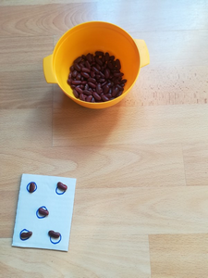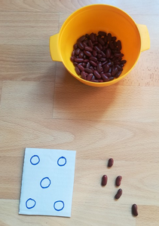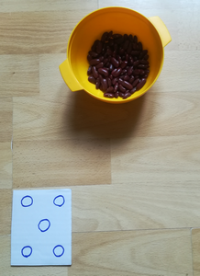

Lorsque votre enfant pense avoir fait ce qui est demandé, et seulement à ce moment-là, on vérifie en posant les objets sur la carte.

Recommencer avec d’autres cartes.

Votre enfant peut utiliser différentes stratégies. S’il place les objets dans la même configuration spatiale à côté de la carte, il n’utilise pas le nombre, mais laissez-le faire comme ça pour le moment. Il est en train de s’approprier la tâche et a besoin de passer par là. Les consignes suivantes l’inciteront à développer d’autres stratégies. En revanche, après la vérification, placez-vous à côté de lui et procédez au comptage des objets à voix haute, en les déplaçant comme indiqué dans la page précédente. « *1, 2, 3, 4, 5…. Tu as placé 5 objets*». Votre  enfant apprend beaucoup en vous regardant et en vous écoutant!

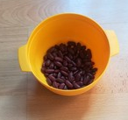

**Etape 2 :** **même série de cartes et objets éloignés, plusieurs voyages possibles**

Le récipient d’objets éloigné dans un autre endroit de la pièce oblige votre enfant à garder en mémoire la quantité de ronds sur la carte.  
«*Va chercher juste ce qu’il faut d’objets, et pose-les à côté de la carte, de façon à ce qu’on puisse ensuite poser un objet et un seul sur chaque rond. Il ne doit plus en rester à côté de la carte.* »

Conseil : Confiez-lui un petit récipient pour rapporter les objets.

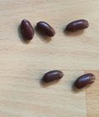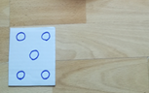

S’il ne sait pas encore le faire avec cinq, votre enfant peut utiliser des petites collections qu’il reconnaît bien, d’un seul coup d’œil. Dans cet exemple, il peut aller chercher trois, puis deux objets. Le nombre apparaît, et c’est déjà bien ! A condition de le lui faire dire.  
Vous pourrez l’encourager en précisant : «*Tu as raison, 3 et encore 2, ça fait 5, et il y a bien 5 ronds sur la carte*»*.*

Recommencer avec d’autres cartes.

**Etape 3 :** **même série de cartes et objets éloignés, un seul voyage possible**

«*Va chercher juste ce qu’il faut d’objets, et pose-les à côté de la carte, de façon à ce que l’on puisse ensuite poser un objet et un seul sur chaque rond. Il ne doit plus en rester à côté de la carte. Attention, cette fois, tu ne dois faire qu’un seul voyage !* »

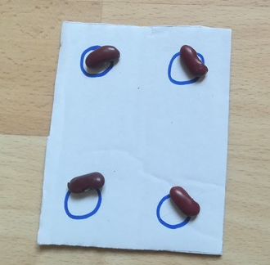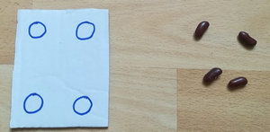

Vérification →